**债券监管日常报送文件项目**

**概要设计说明书**

V1.0

版本变更历史

|  |  |  |  |  |  |
| --- | --- | --- | --- | --- | --- |
| **版本编号** | **章节** | **类型** | **说明：如形成文件、变更内容和变更范围** | **日期** | **变更人** |
| V1.0 | All | C | 创建 |  |  |
|  |  |  |  |  |  |
|  |  |  |  |  |  |
|  |  |  |  |  |  |
|  |  |  |  |  |  |

**说明：类型－创建（C）、修改（U）、删除（D）、增加（A）；**

目 录

1. 引言 1

1.1 参考资料 1

2. 项目背景和目标 1

2.1 项目背景 1

2.2 项目目标 1

3. 项目技术方案 2

3.3 技术方案架构设计 2

3.3.1 总体架构 2

3.3.2 逻辑架构 3

3.3.3 物理架构 4

3.3.4 数据流图 5

3.4 主要功能模块设计 5

3.4.1 首次报送 5

3.4.2 日常报送 7

3.4.3 重新报送 11

4. 项目实施方案 13

4.1 项目实施安排 13

4.1.1 项目工期及里程碑 13

4.1.2 项目实施计划 14

5. 项目风险评估 15

6. 结论 15

# 引言

## 参考资料

# 项目背景和目标



## 项目背景

为了满足证监会对债券数据监管及备案要求，中证报价根据《中国证监会中央监管信息平台债券监管——中证机构报价数据接口规范V1.0.2》接口文档，读取债券数据生成指定格式的TXT文件。系统设计与实现了“首次报送”、“日常报送”、“重新报送”等业务模块。

## 项目目标

本设计书是债券监管日常报送文件项目程序的研发概要设计，将项目开发进程中或者项目结束后提供给双方人员使用，同时也可以作为实施后期的维护人员使用。通过概要设计说明书可以全面了解债券监管日常报送文件系统所要完成的任务和所能达到的功能。

# 项目技术方案



## 技术方案架构设计

### 总体架构

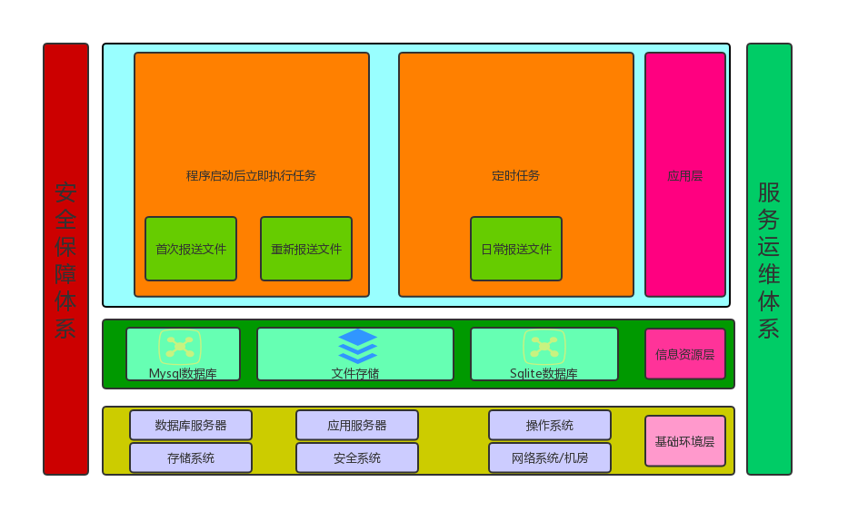

如上图所示，系统体系结构包括四层两翼，其中四层即基础环境层、信息资源层、应用层；两翼包括安全保障体系和服务运维体系。具体内容如下：

1、基础环境层：包括数据库服务器、应用服务器、操作系统、存储系统、安全系统及网络系统等，为系统提供基础的环境支撑。

2、信息资源层：包括债券监管库、系统记录库、文件系统，是系统的数据基础。

3、应用层：包括定时任务和程序启动后立即执行任务，具体内容如下：

（1）定时任务：完成日常报送的功能提供支撑。

（2）程序启动后立即执行任务：完成首次、重新报送提供支撑。

5、安全保障体系：通过安全认证、数据加密、硬件密钥等保证系统安全运行，保证检查人员的信息安全。

6、服务运维体系：包括系统运行维护的相关功能，保证系统的可维护性。

### 逻辑架构

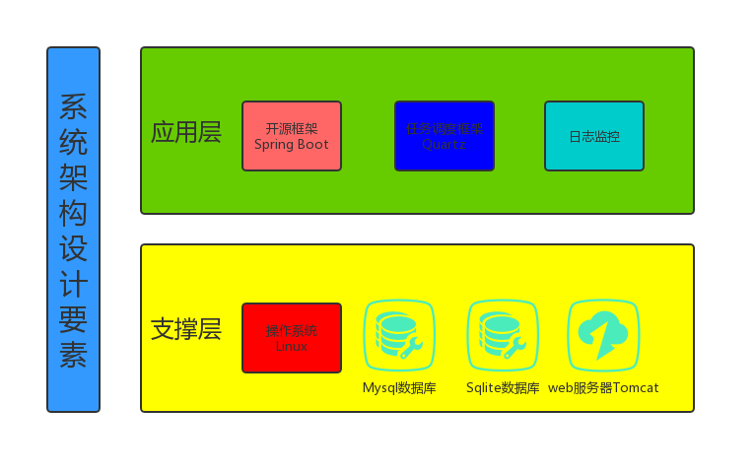

整个系统的技术框架均为开源，保证系统的稳定性，先进性以及可维护性。

系统后台框架采用Spring Boot，数据库交互层采用mybatis。

运行的系统环境采用linux服务器、web服务器环境采用tomcat、数据库为sqlite、Mysql。

### 物理架构

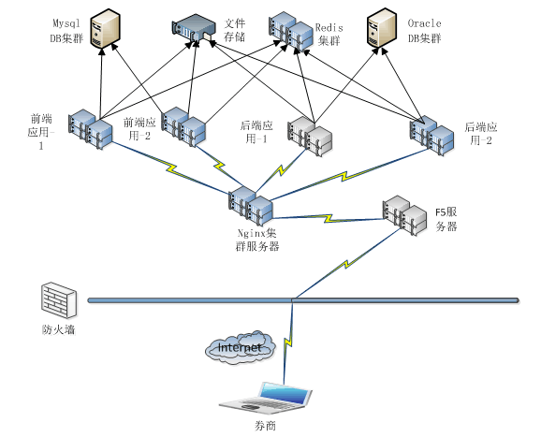

### 数据流图

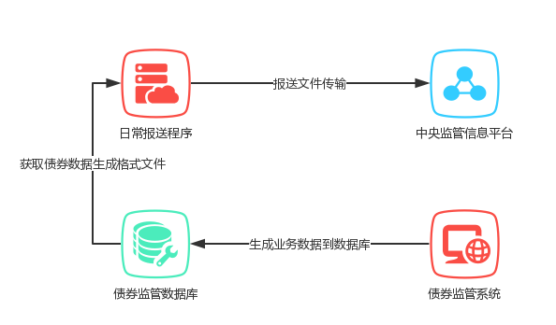

## 主要功能模块设计

### 首次报送

#### 功能概述

首次报送是指数据源单位按照本规范规定，向中央监管信息平台第一次报送数据的场景。

首次报送场景下，数据源单位应按照接口数据模型，生成全量数据文件。

#### 功能详解

#### **首次报送**

|  |  |
| --- | --- |
| **名称、标识符** | **首次报送** |
| **功能描述** | * 主要完成第一次读取全量信息并生成全量数据文件 |
| **优先级** | 高 |
| **输入** | 在配置文件中work.first.flag(首次报送标识)、work.first.interfaceCode(首次报送接口编码) |
| **输出** | 在指定目录里生成全量数据文件 |
| **接口** | 无 |
| **补充说明** | work.first.flag接收true/false;work.first.interfaceCode接收  J0001,J0002,J0003,J0004,J0005 |

#### 主要流程

运维人员修改配置文件中的值，并运行启动系统，在指定目录里生成全量数据文件。

#### 界面原型

无

#### 信息要素

|  |  |  |  |  |
| --- | --- | --- | --- | --- |
| **输入域** | **必填否** | **输入格式** | **缺省值** | **备注** |
|  |  |  |  |  |

#### 业务规则

无

### 日常报送

#### 功能概述

日常报送是指数据源单位按照本规范规定，在向中央监管信息平台完成首次报送后，进行日常周期性数据报送的场景。

#### 功能详解

#### 日常报送

|  |  |
| --- | --- |
| **名称、标识符** | **日常报送** |
| **功能描述** | 每周星期天，3 点 执行J0001,J0002,J0003,J0004,J0005接口 |
| **优先级** | 高 |
| **输入** | 无 |
| **输出** | 在一定的周期往指定目录里生成全量或增量数据文件 |
| **接口** | 无 |
| **补充说明** |  |

#### 主要流程

运维人员运行启动系统后，每周星期天，3 点 执行一次日常报送，并往指定目录里生成全量或增量数据文件。

#### 界面原型

无

#### 信息要素

|  |  |  |  |  |
| --- | --- | --- | --- | --- |
| **输入域** | **必填否** | **输入格式** | **缺省值** | **备注** |
|  |  |  |  |  |
|  |  |  |  |  |
|  |  |  |  |  |
|  |  |  |  |  |
|  |  |  |  |  |
|  |  |  |  |  |
|  |  |  |  |  |

#### 业务规则

无

### 重新报送

#### 功能概述

当数据源单位报送至中央监管信息平台的数据接口文件未满足相应的数据质量约束条件时，需进行数据重报。数据重报时，数据源单位应产生新的数据接口文件，新的数据接口文件版本号应为上一次报送数据文件的版本号加1。

#### 功能详解

#### 重新报送

|  |  |
| --- | --- |
| **名称、标识符** | **重新报送** |
| **功能描述** | 完成对应接口的数据重报功能 |
| **优先级** | 高 |
| **输入** | 在配置文件中work.repair.flag(重新报送标识)、  work.repair.interfaceCode(重新报送接口编码) |
| **输出** | 在指定目录里生成重报数据文件 |
| **接口** | 无 |
| **补充说明** | work.repair.flag接收true/false;work.repair.interfaceCode接收  J0001,J0002,J0003,J0004,J0005 |

#### 主要流程

运维人员修改配置文件中的值，并运行启动系统，在指定目录里生成重新数据文件。

#### 界面原型

无

#### 信息要素

|  |  |  |  |  |
| --- | --- | --- | --- | --- |
| **输入域** | **必填否** | **输入格式** | **缺省值** | **备注** |
|  |  |  |  |  |
|  |  |  |  |  |
|  |  |  |  |  |
|  |  |  |  |  |
|  |  |  |  |  |
|  |  |  |  |  |
|  |  |  |  |  |
|  |  |  |  |  |
|  |  |  |  |  |

#### 业务规则

无

# 项目实施方案



## 项目实施安排

### 项目工期及里程碑

项目的实施需要组建2人左右的开发团队（不包括集成测试、配置管理等资源），预计实施2周时间，完成第一阶段和第二阶段的开发工作。

1个项目经理，负责项目的整体协调工作，包括需求以及后台开发技术的规划、测试工作、开发测试环境、以及与厂商沟通数据接口对接工作。

1个java工程师主要负责后台功能的开发，需要熟练掌握java开发语言和SpringMVC框架，对Mybits实现和MYSQL比较熟悉，熟练掌握Linux操作系统、Sql开发语言等技能。

1个测试工程师主要负责系统的功能梳理和测试用例编写工作，并且按照测试用例对系统进行测试，提交缺陷报告并且描述产生场景，方便开发工程师进行修订，测试资源全程参与项目。

1个系统配置工程师，主要负责测试环境、运行环境的规划和部署，按照需要安装操作系统、数据库，完成可扩展环境的部署。

团队组建完成之后可以分服务模块开始开发，开发完一个模块便开始进行测试及bug修复工作，所有模块开发完成后进行系统性联调，保证系统的稳定运行。

### 项目实施计划

项目主要分三个主要阶段进行，每期实现不同的功能，项目的实施进度安排如表所示

计划进度表

|  |  |
| --- | --- |
| **时间节点** | **主要内容** |
| 2019年9月下旬 | 完成需求分析和设计工作，并且开始的界面及前端功能设计与确认工作 |
| 2019年10月上旬 | 完成系统功能的开发及测试 |
| 2019年10月下旬 | 系统整体试运行，系统运维保障支持等工作 |

# 项目风险评估

项目整体风险可控，具备有一定的服务部署、个性开发和对接系统数据整合改造的实施要求，风险主要集中在关联系统对接改造、存量数据迁移导入等所有与外部相关的因素。

现有数据迁移，存在对原有存量数据结构梳理不彻底的风险，因此需要通过相关的存量数据抽样验证、生产数据脱敏批量验证等措施，提前做好预防，降低发生风险的概率，保障项目的顺利完工。

# 结论

根据上文的可行性分析，本项目的需求较为明确，技术方面的风险也完全可控，因此建议立即开始实施此项目。